Міністерство освіти і науки України  
Національний технічний університет України

«Київський політехнічний інститут ім. І. Сікорського»

Кафедра інженерії програмного забезпечення в енергетиці

Практична робота № 5

з курсу: «*Основи Веб-програмування*»

**Виконав:**  
студент 2-го курсу,  
групи ТВ-31  
Коваленко Данило Олексійович

https://github.com/psy-radiation/web-labs

**Перевірив:**

Недашківський О.Л.

Київ 2024/2025

Практична робота № 5

**Завдання:**

Створіть Веб калькулятор для порівняння надійності одноколової та двоколової систем електропередачі та розрахунку збитків від перерв електропостачання у разі застосування однотрансформаторної ГТП у складі: 1. Порівняти надійність одноколової та двоколової систем електропередачі (див. Приклад 3.1.); 2. Розрахувати збитки від перерв електропостачання у разі застосування однотрансформаторної ГПП (див. Приклад 3.2.).

**Хід виконання:**

В цей раз нових елементів не було використано.

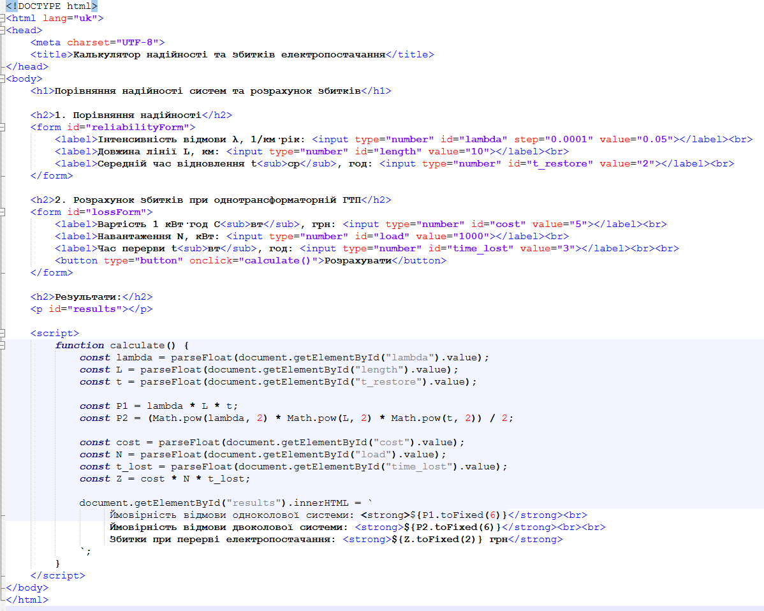

Функція отримує дані від користувача та виконує прості формули, після чого видає результат. Дані було звіряно з ручним прикладом.

Результат виконання:

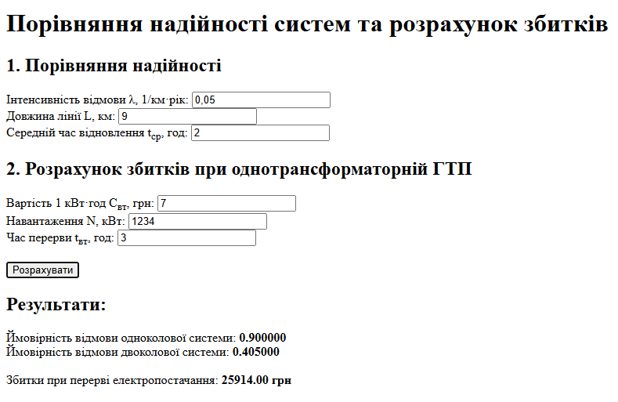

**Висновок**

В результаті виконання практичної роботи №5 повторив навички з javascript.